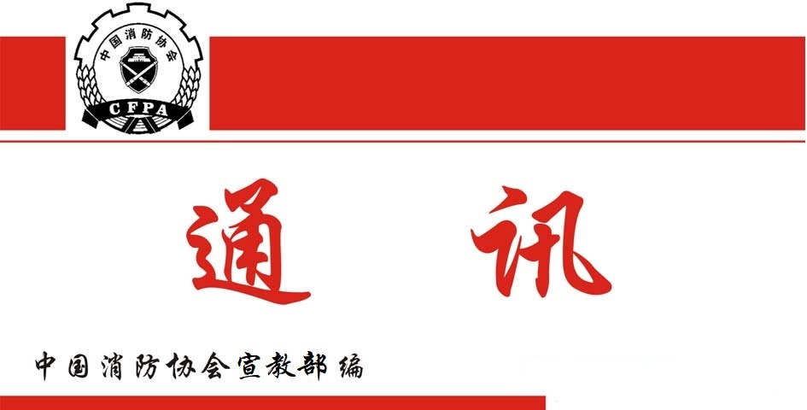

总第294期
2024年5月31日
【党建要闻】
●2024年5月23日，党委书记陈伟明主持召开理事会党委会议，会议认真学习了中央关于在全党开展党纪学习教育相关文件精神，会议要求全体党员认真学习《中国共产党纪律处分条例》，全力做好党纪学习教育工作，结合工作实际，抓好落实。会议还研究审议了人事任免等重要事项。
●按照上级党委统一部署，为丰富党纪学习教育活动内容，党支部于5月24日组织全体员工参观了北京市廉政教育基地—廉政文化主题公园。公园主题“运河清风”，是以“扬正气、倡勤廉、促和谐”为基调的开放式公园，融汇了通州革命历史、运河文化与廉政文化，挖掘了通州第一党支部成员周文彬、康景新、张树棣等革命前辈的光辉事迹，并展示了当地历史上的清廉官员风范。
全体员工一致表示，开展党纪学习教育，是加强党的纪律建设、推动全面从严治党向纵深发展的重要举措，通过实地参观廉政文化公园，深受廉政文化熏陶教育，一定要以革命先烈和历史先贤为榜样，在工作中担当有为、廉洁奉公，在生活中干净为人、廉洁自律。
【工作动态】
●5月13日至17日，协会第二期消防安全管理员师资培训班在北京举办。中国消防协会副会长牛跃光赴现场检查督导，来自全国各地消防教育培训机构的校长、主任、培训教师和社会单位从事消防安全管理工作岗位的100名学员参加了培训。
●5月21日，协会在北京采用现场与视频的方式组织召开了团体标准《社会单位消防安全评估规程（送审稿）》审查会，会议邀请高等院校、科研机构、救援机构及相关企业的9名专家组成了审查专家组，48个参编单位的代表线上参会。
专家组听取了编制组关于标准编制情况、征求意见及处理情况的汇报，逐条审查，就重点技术内容与编制组进行了详细的讨论，提出了针对性修改意见。审查专家认为，该标准的编制过程符合工作程序规定，送审资料齐全，与现行国家、行业标准协调一致，聚焦定量与定性相结合，具有创新性、可操作性，一致同意送审稿通过审查。
【会员之窗】
●5月14日，四川省委副书记、省长黄强莅临四川省消防协会副会长单位迪威弗智能装备集团有限公司，就新型智能化应急救援装备的更新发展和推广应用情况进行调研，强调要加快应急救援装备制造业发展，全面提高消防应急救援能力，更好地服务于社会经济发展大局。
副省长左永样、成都市市长王凤朝、省政府秘书长曾卿和省应急管理厅厅长戴德军、省消防救援总队总队长姚清海、省森林消防总队总队长夏进荣等省市有关负责同志参加调研。

